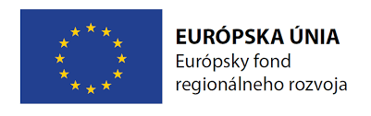
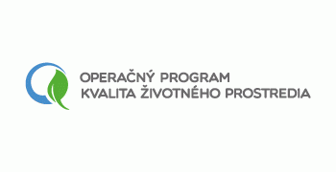
Prijímateľ:
Názov: FINIT WOOD, s.r.o.
Sídlo: Čeľadince 2, 956 16 Čeľadince
IČO: 44 153 538
Kód projektu: 310041DDQ8

Názov projektu: Fotovoltické zariadenie – FINIT WOOD, s.r.o.

Výška finančného príspevku: maximálna výška NFP 50 524,84 EUR

Opis projektu: Predmetom projektu je výstavba nového energetického zariadenia na výrobu elektriny z obnoviteľného zdroja energie (slnečná energia) – Fotovoltického zariadenia. Nemá charakter elektrárne, pretože je integrovanou súčasťou stavby a prispieva k zlepšeniu jej energetickej bilancie.

Miesto realizácie projektu: strecha budovy na parcele č. 650/13, Čeľadince 2

Poskytovateľ: Ministerstvo životného prostredia Slovenskej republiky,
v zastúpení Slovenská inovačná a energetická agentúra

Kód výzvy: OPKZP-PO4-SC411-2022-79

Operačný program: Kvalita životného prostredia
Spolufinancovaný fondom: Európsky fond regionálneho rozvoja

Prioritná os: 4. Energeticky efektívne nízkouhlíkové hospodárstvo vo všetkých sektoroch

Investičná priorita: 4.1 Podpora výroby a distribúcie energie z obnoviteľných zdrojov

Špecifický cieľ: 4.1.1Zvýšenie podielu obnoviteľných zdrojov energie (ďalej len „OZE“) na hrubej konečnej energetickej spotrebe SR

www.op-kzp.sk

